GND Personen Familien Teil 6
Nichtindividualisierte Sätze FMT PN

Nichtindividualisierte Sätze (PN) dienen in der Quelldatei als Sammelsätze für alle Werke, welche nicht mit einem der bereits individualisierten Datensätze (PF, PS) verlinkt werden können.
Pro Bevorzugter Namensform wird daher nur ein einziger PN angelegt, gleichlautende abweichende Namensformen können sich jedoch in mehreren PN wiederfinden.

Sobald für einen Autor ein individualisierter Datensatz angelegt wird, können die entsprechenden Werke umgehängt werden und der PN bleibt ggf. auch leer stehen, bis er wieder gebraucht wird.
Ein PN, der sich zufällig nur auf die Werke eines einzigen Autors bezieht, kann deshalb trotzdem nicht als individualisierend aufgefasst und ergänzt werden. Eine so genannte Satzartänderung wurde zwar in der Quelldatei - nur von den Datensatz`besitzern‘ - eine Zeit lang gemacht, hat aber bei aller Sorgfalt doch zu Problemen geführt. Die Nutzung eines PN ist sehr aufwendig festzustellen, man muss einzeln die Verbundkataloge konsultieren.

Da der Informationsgehalt der PN in der Quelldatei von temporärer Natur ist und eine entsprechende Nachbearbeitung in der Aleph-Umgebung einen unverhältnismäßigen Zeitaufwand bedeuten würde, werden sie vom OBV weder angelegt noch genutzt. Aus Fremddatenübernahme stammende PN-Verlinkungen bitte entfernen bzw. durch bessere ersetzen (vgl. auch „Orientierungshilfe“).

In Anfangszeiten der PND wurden solche nichtindividualisierten Sätze tw. aus Katalogen gezogen, für die sie eine Normalisierung bedeuteten (Bibliothekssigel 7 oder 12 in Kat. 667). Wenn die in Kat. 692 verzeichneten Werke nachweislich vom selben Autor stammen, spiegelt diese Art von PN die häufigste Vorlageform bedeutender Altkataloge wider und kann ein Hinweis für die Wahl der bevorzugten Namensform für die neu als PF/PS anzusetzende Person sein (wobei in einem weiteren Schritt zu beachten ist, dass nach der alten RAK-Regelung der 2. Vorname abgekürzt wurde, der nach RDA ggf. aufzulösen ist).

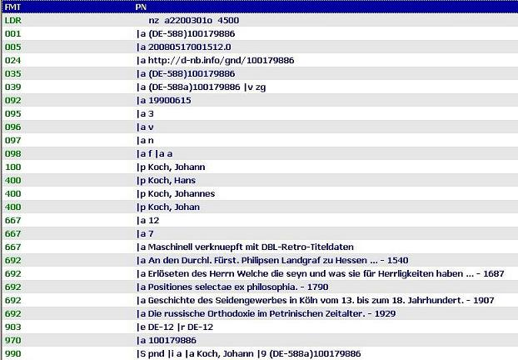

M. Malmström 04.01.2016

